Chapitre 2 : Modélisation numérique de l’effet Morton

# Stratégie globale de la modélisation (introduction)

Ce chapitre présente la stratégie de la modélisation de l’effet Morton et les méthodes numériques utilisées en détail.

# Modelisation de la vibration synchrone

## Models de rotor

Le rotor peut être modélisé, soit comme un solide rigide, soit comme une poutre élastique. Lors de simulation de l’effet Morton, un rotor rigide à 4 degrés de liberté est utilisé.

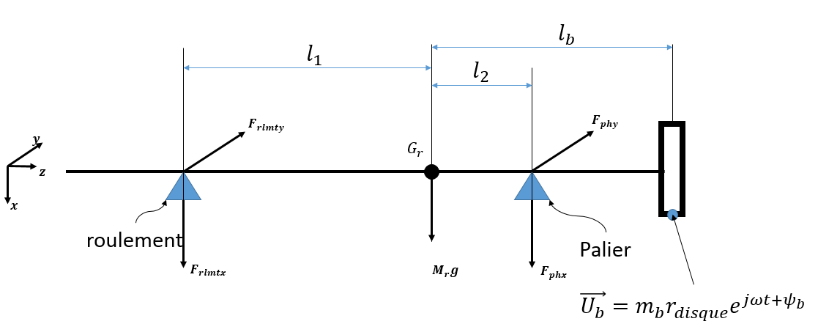

Figure 1 : modèle du rotor à 4DDL

L’équation du mouvement du rotor peut être exprimée au centre de gravité du rotor :

|  |  |
| --- | --- |

* La force du roulement

| $$\left[\begin{matrix}F_{rlmtx} \\ F_{rlmty}\end{matrix}\right]=\left[\begin{matrix}K_{xx}^{rlmt} & 0 \\ 0 & K_{yy}^{rlmt}\end{matrix}\right]\left[\begin{matrix}x_{rlmt} \\ y_{rlmt} \end{matrix}\right]$$ Où $K_{xx}^{rlmt}=K_{yy}^{rlmt}=3.3e8 N.m$ |  |
| --- | --- |

* La force du balourd

| Où : $ψ_{b}$ est la phase du balourd en référant le keyphasor. |  |
| --- | --- |

Lors de la simulation de l’effet Morton, cette phase du balourd est initialement définie à 0, ce qui correspond à la configuration où le balourd mécanique est positionné confondu avec le keyphasor.

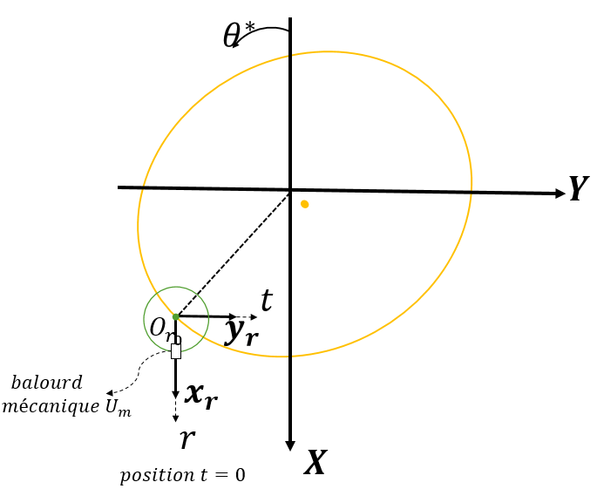

Figure 2 : configuration du balourd mécanique à la position initiale (t=0)

* La force du palier

La force du palier est calculée soit par la résolution de l’équation de Reynolds couplé avec l’équation de l’énergie, soit par les coefficients dynamiques obtenus par la méthode cartographie (**Cf.** Erreur ! Source du renvoi introuvable.).

## Méthode d’intégration temporelle

## Solutions périodiques

# Modélisation de paliers hydrodynamiques

## Résolution de l’Equation de l’énergie en 3D

## Analyse thermo-hydrodynamique du film mince

Force du palier

Coefficients dynamiques de palier

## Approche du moyennage du flux thermique dans le temps

Afin de calculer le champ de température à la surface du rotor en transitoire et déduire la différence de la température $∆T$, les phénomènes avec l’échelle de temps petite (milli seconde) comme la vibration synchrone doit être couplés avec les phénomènes caractérisés par l’échelle de temps grande (des minutes voir des heures) tel que le transfert de la chaleur et la déformation thermique. Cependant, ce couplage avec les échelles de temps différentes nécessite d’un effort de calcul très onéreux. Pour cette raison, une nouvelle méthode nommée " **Approche du moyennage de flux thermique dans le temps** " est proposée dans la simulation de l’effet Morton.

Cette approche suppose que quand la vibration synchrone se comporte sur le rotor, l'orbite de vibration synchrone ne change guère pendant certaines périodes de rotation. Ainsi, le flux thermique généré par chaque période de rotation reste le même et il devient possible d'utiliser un flux thermique moyenné dans une période de rotation $q_{moy}^{rotor}$ pour estimer la température du rotor. Toutefois, ce flux thermique ne reste que valable pour une durée de temps courte. Une fois l’orbite synchrone s’est suffisamment évoluée, le flux thermique moyenné devrait être renouvelé.

Ce flux thermique moyenné est calculé à partir du flux thermique instantané $q_{i}$ obtenu à chaque position dynamique sur l’orbite synchrone (**Figure *3***). En supposant que l'orbite synchrone est décrite par $N_{t}$ positions, la résolution de l'équation d'énergie 3D du film couplée à l'équation de Reynolds généralisée à chaque position $Or_{i} (i∈[1,Nt])$ donne le flux thermique instantané $q_{i}$ reçu par le rotor.

Il est à noter que la condition aux limites thermique entre le rotor et le film mince n'est pas simple en raison du repère mobile $R_{2}<r,t>$ du rotor et du repère fixe $R_{1}<X,Y>$ du film mince. Pour une orbite synchrone établie, la première position $(t_{0}:t=0)$ est définie lorsque l'axe $r$ du repère mobile passe par l'axe $X$ du repère fixe. A l'instant $t_{i}$, le rotor est à la position $t_{i}$ où l'angle de rotation est $ωt_{i}$. Considérant la rotation du rotor, la relation entre le flux thermique $q^{R_{1}}\left(θ^{*}\right)$ obtenu de la résolution de l’équation de l’énergie dans $R_{1}$ et le flux thermique appliqué au rotor $q^{R_{2}}(θ_{r})$ dans $R_{2}$ peut être exprimée dans Eq.4 et celle entre les températures $T^{R_{2}}\left(θ_{r}\right)$ et $T^{R_{1}}\left(θ^{*}\right)$ exprimées dans les deux repères est similaire.

|  |  |
| --- | --- |

Après la résolution de l'équation d'énergie 3D dans le repère fixe $R_{1}$ à la position $Or_{i}$, le flux thermique instantané $q_{i}$ à la surface du rotor dans le repère mobile $R_{2}$ est écrit :

|  |  |
| --- | --- |

Le flux thermique moyenné $q_{avg}^{rotor}$ obtenu par les positions sur l'orbite synchrone est ainsi calculé par:

|  |  |
| --- | --- |

Où le pas de temps est donnée par $dt=\frac{T_{rotation}}{Nt}$

Ce flux thermique moyenné $q_{avg}^{rotor}$ va être ensuite appliqué au modèle thermique du rotor qui permet d’avoir le champ de température à la surface du rotor $T^{rotor}$.

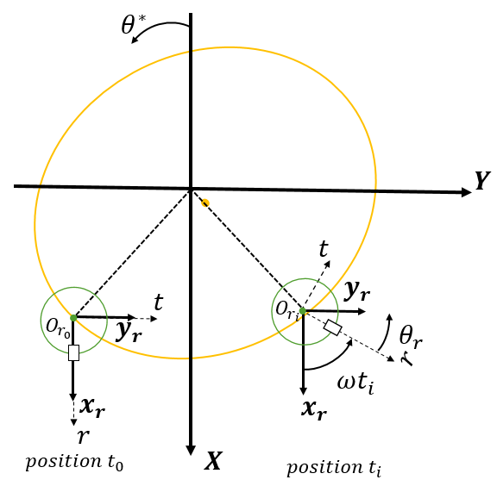

Figure 3 : système de références $R_{1}$ et $R_{2}$ avec le rotor aux positions $t_{0}$ et $t_{i}$

Les conditions de transfert de chaleur conjugué nécessitent que le flux thermique et la température associée à l'interface entre le rotor et le film mince doivent satisfaire la relation dans Eq.7.

|  |  |
| --- | --- |

Afin d’assurer que ces conditions soient correctement appliquées, les erreurs relatives définies dans Eq.8, concernant les températures ($T_{huile}^{R2}, T_{rotor}^{R2}$) et les flux thermique ($q_{huile}^{R2}, q_{rotor}^{R2}$) sont utilisées pour surveiller la vérification de ces conditions au cours de simulation.

|  |  |
| --- | --- |

Où $∅$ représente la température $T$ ou le flux thermique $q$

Pour vérifier que ces conditions de transfert de chaleur conjugué entre le rotor et le film soient satisfaites,

# Modélisation thermomécanique

## transfert de la chaleur dans les solides

## Modélisation de l’effet du balourd thermique

# Analyse de l’instabilité du type l’effet Morton

L’analyse de l’instabilité provoquée par l’effet Morton se basant sur les trois coefficients d’influence $A, B, C$ initialement utilisés par Murphy et Lorenz en 2010 []. Ces trois coefficients d’influence sont exprimés sous forme de matrice illustrée dans Eq.7.

|  |  |
| --- | --- |
| Où  Module de coefficient **A $α_{A} :$**  Angle de rotation de coefficent **A** |  |

Le module des coefficients signifie une sensibilité qui contribue au déclenchement de l’instabilité causée par l’effet Morton. L’angle de rotation des coefficients décrit un déphasage entre deux vecteurs qui sont utilisés pour décrire les informations physiques concernés. Le détail de ces trois coefficients d’influence est présenté dans la partie suivante.

* Coefficient d’influence $A$

$A$ décrit la relation linéaire entre le vecteur de vibration $\vec{V}$ et le vecteur du balourd $\vec{U}$ (Eq.8).

|  |  |
| --- | --- |
| $$\vec{V}=A \vec{U}$$ |  |

Le vecteur du balourd $\vec{U}$ permet de connaitre la quantité du balourd et l’emplacement du balourd (le point lourd) dans la direction circonférentielle de rotor. La quantité du vecteur $\vec{V}$ présente l’amplitude de vibration crêt-à-crêt au niveau du palier et sa phase. Le vecteur du balourd $\vec{U}$ est une donnée connue qui est cohérent avec les données d’essai, alors que le vecteur de vibration $\vec{V}$ devrait être déterminé par un calcul de réponse au balourd ou la mesure expérimentale.

Les méthodes numériques pour déterminer ce vecteur de vibration $\vec{V}$ peut regrouper en deux catégories : démarche linéaire et non linéaire. La démarche linéaire s’est basée sur les coefficients dynamiques de palier et est assez efficace en termes de temps de calcul. Elle peut être appliquée à l’aide de la plupart des codes en dynamique des rotors. La démarche non-linéaire nécessite de coupler le modèle de rotor avec un modèle de palier et de calculer la force de palier en solvant l’équation de Reynolds à chaque pas d’intégration temporelle. Quand l’orbite synchrone existe et convergée, le composant synchrone peut être déterminé à l’aide de la transformation de Fourier rapide (FFT) sur la trajectoire obtenue. La démarche non-linéaire est considérablement onéreuse en termes de temps de calcul lors que l’effet thermique est pris en compte. Le composant synchrone (selon la direction **X** ou **Y**) sous forme de nombre complexe peut être utilisé pour exprimer ce vecteur.

* Coefficient d’influence ***B***

L’approximation de la matrice ***B*** est importante pour savoir le déclenchement de l’instabilité provoquée par l’effet Morton. Cette Matrice caractérise la sensibilité de la différence de la température à la surface de rotor $\vec{T}$ par rapport à la vibration $\vec{V}$. En régime stationnaire, il est assumé que cette différence de température varie linéairement en fonction de l’amplitude de vibration synchrone.

|  |  |
| --- | --- |
| $$\vec{T}=B \vec{V}$$ |  |

La phase du vecteur $\vec{T}$ donne la position du point chaud dans la direction circonférentielle de rotor. La phase donnée par la matrice **B** montre le déphasage entre la phase de vibration synchrone et le point chaud.

Les méthodes numériques pour calculer cette matrice ***B*** est variée. Selon la complexité de l’implémentation, elles peuvent être regroupées par deux approches différentes. Une approche simple et une approche robuste. L’approche simple a été utilisée par Murphy et Lorenz dans leurs études []. Ils se sont concentré sur le régime stationnaire et ont appliqué une approche de moyennage de température en se basant sur l’orbite synchrone établie. La température à la surface du rotor était supposée égale à celle de film mince calculée. Cette démarche ne considère pas le régime transitoire et le transfert de chaleur dans le rotor, ainsi le déphasage entre le point chaud et le point haut ne peut pas être déterminé. Une approximation en utilisant les données mesurées publiée dans la littérature permet de déterminer 30 dégrée pour ce déphasage.

L’approche complexe fait intervenir tous les modèles physiques concernés dans l’effet Morton. Au moment de résoudre l’équation de mouvement de rotor couplé avec le modèle de palier pour caractériser la matrice $A$, le flux thermique obtenu à l’interface rotor-fluide est utilisé pour calculer le champ de température de rotor grâce à un modèle de conduction thermique en 3D. Quand l’orbite synchrone est convergée et le champ de température du rotor n’évolue plus dans le temps, la solution donnée par le modèle de conduction permet de déterminer le vecteur de la différence de température $\vec{T}$ et de caractériser la matrice $B$.Contrairement à l’approche simple, l’approche complexe considérant le régime transitoire est capable d’avoir la phase du point chaud de manière correcte, ainsi le déphasage entre le point chaud et le point haut.

* Coefficient d’influence $C$

La matrice $C$ permet d’exprimer la sensibilité du balourd thermique $\vec{U_{th}}$ généré par la déformation thermique de rotor par rapport à la différence de température de rotor $\vec{T}$.

|  |  |
| --- | --- |
| $$\vec{U_{th}}=C \vec{T}$$ |  |

Le balourd thermique va être combiné avec le balourd mécanique $\vec{U_{0}}$ pour donner le balourd total qui contribue à la vibration synchrone.

|  |  |
| --- | --- |
| $$\vec{U}=\vec{U_{0}}+ \vec{U_{th}}$$ |  |

Contrairement aux deux autres coefficients, la matrice $C$ est directement liée à la configuration géométrique du banc d'essai et indépendant de la vibration, ainsi la vitesse de rotation.

Pour déterminer $C$, il existe également deux types d’approches : approche analytique et approche numérique.

L’approche analytique était proposée par Dimarogonas [] en 1983. En supposant un gradient de température, linéaire et symétrique à la surface du rotor et uniforme sur toute la longueur du palier, le balourd thermique (**Eq.12**) pourrait être généré au centre de gravité du poids en porte-à-faux. La matrice $C$ pourrait ainsi être déduite, sachant que l’angle de rotation $α_{C}$ est égal 180 degré prenant en compte la direction de la courbure de rotor générée par $\vec{T}$

|  |  |
| --- | --- |
| $$\vec{U_{th}}=M\frac{αLL_{w}}{R}\vec{T}$$ $M$*: masse du disque au porte-à-faux en [g] $α$: coefficient de dilatation thermique $L_{w}$: largeur du palier en [mm] $L$: distance axiale entre le milieu du disque et le milieu du palier [mm] $R$: Rayon de l’arbre [mm]* |  |

L’approche numérique s’est basée sur un modèle thermomécanique d’éléments finis en 3D. En appliquant un gradient de température avec une différence de la température unitaire $(∆T=1°C)$ à la surface du rotor dans le palier, le déplacement $\vec{d_{dfn}}$ de la fibre neutre à cause de la déformation thermique peut être obtenu. Par la définition du balourd, ce déplacement combine avec la masse du disque $M$ en porte-à-faux permet de obtenir le balourd thermique généré au centre de gravité du poids en porte-à-faux.

|  |  |
| --- | --- |
| $$\vec{U_{th}}=M\vec{d_{dfn}}$$ $M$*: masse du disque au porte-à-faux en [g] $d_{dfn}$: déplacement de la fibre neutre [mm]* |  |

* Critère de stabilité.

Lors du fonctionnement de rotor, le calcul de l'évolution temporelle de l'état thermique du rotor peut être décrit dans l’équation Eq.14.

| $$D\vec{\dot{T\left(t\right)}}+E\left[\vec{T\left(t\right)} -\vec{T_{ss}}\right]=0$$ ou $$τ\vec{\dot{T\left(t\right)}}+\vec{T\left(t\right)}=\vec{T_{ss}}$$ |  |
| --- | --- |

Avec $T(t):$ 
 température dépendant du temps

$T_{ss}:$ température en régime stationnaire

$\dot{T(t)}:$ vélocité thermique ou gradient de température dans le temps

D: amortissement thermique

$E:$ rigidité thermique

$τ:$ constante de temps thermique $τ=D/E$

Si l’état thermique du rotor est stable et convergé dans le temps, la solution de Eq.14 existe quand le $t$ tends vers $+∞$. On peut établir un critère de stabilité à partir de cette hypothèse.

En remplaçant le vecteur $\vec{T_{ss}}$ dans Eq.14 par les matrices $A,B,C$, on obtient :

|  |  |
| --- | --- |

Cette équation est une équation différentielle de premier ordre un avec des coefficients constants et sa solution est une exponentielle complexe exprimée dans **Eq.16**. $T$ est un réel dont la valeur se détermine dès que sont connues les conditions initiales.

|  |  |
| --- | --- |

D’un point de vue physique, la constante de temps $τ$ est toujours une valeur réelle positive. La seule condition pour la stabilité est que la partie réelle de k soit positive ce qui conduit à

| $$Re(BAC)≤1$$ ou |  |
| --- | --- |

On peut également remarquer de Eq.17 que l'instabilité provoqué par l’effet Morton peut être prédite sans connaissance de la vélocité thermique $\vec{\dot{T\left(t\right)}}$ ou de la constante de temps thermique $τ$.

# Post-traitement des résultats

## Détermination du point haut

Lors de la vibration synchrone, le centre du rotor se déplace dans le palier hydrodynamique en suivant une trajectoire, qui est appelée "orbite synchrone". Cette orbite synchrone est parcourue par le centre du rotor à la même vitesse que la rotation propre du rotor où vient l’adjective "synchrone". Le point haut (**PH**) est une position spécifique dans la direction circonférentielle à la surface du rotor où l’épaisseur du film correspondante est le minimum. Il peut être repéré en se référençant un marquage à la surface du rotor ( keyphasor, repère du rotor, etc… ). Pour une orbite synchrone définie et en chaque point de l’orbite, le point haut se trouve toujours à l’extérieur de cette orbite. Il peut être déterminé à partir des relations géométriques présentées dans la suite.

Pour déterminer numériquement cette phase du point haut, on se concentre sur le plan médian du palier hydrodynamique, ce qui permet de réduire le problème en 2D. Ensuite, il est nécessaire d’introduire deux repères : un repère fixe lié au coussinet $R_{1}<X,Y>$ et un repère mobile attaché au rotor $R_{2}<r,t>$, voir la Figure 4. Le repère fixe est pour caractériser la position du centre du rotor et déterminer l’orbite synchrone, alors que le repère mobile sert à repérer le point haut grâce à la phase $θ_{PH}$ définie entre l’axe $r$ et le point haut. L’origine du repère fixe est donnée par le centre du coussinet $O_{c}$ (0, 0), alors que celle du repère mobile est définie par le centre du rotor $O_{r_{i}}(x_{r_{i}},y_{r_{i}})$. Les deux axes supplémentaires $X_{r}, X_{0}$ sont parallèles avec l’axe $X$ du repère fixe pour seconder la détermination de la phase du PH.

L’orbite synchrone peut être représentée par deux composants $x_{r}$ et $y_{r}$ dans la direction $X$ et.

|  |  |
| --- | --- |

Avec $x_{o}$ et $y_{o}$ les moyennes des déplacements sur $X$ et $Y$, qui donne le centre de l’orbite $O_{o}(x_{o},y_{o})$; $\left|mx\right|$, $\left|my\right|$ et $ϕ\left(mx\right)$, $ϕ\left(my\right)$ les amplitudes et phases de la vibration synchrone ; $θ=ωt$ est l’angle de rotation propre du rotor et il permet de créer l’orbite.

À la position initiale de l’orbite synchrone, l’axe $r$ du repère mobile passe par l’axe $x_{r}$. Un angle $θ_{0}$ entre l’axe $\vec{r}$ et le vecteur $\vec{O_{o}O_{r_{0}}}$ à la surface du rotor est calculé pour caractériser le vecteur $\vec{O_{o}O_{r_{0}}}$ en partant l’axe.

|  |  |
| --- | --- |

Le fait de la vibration synchrone autour du centre de l’orbite ${ O}_{o}$, les points à la surface du rotor vont se déplacer de la même manière par rapport au ${ O}_{o}$. Ainsi, à la position $O_{r_{PH}}$ sur l’orbite où l’épaisseur du film est le minimum (autrement dit, le module $\left|\vec{O_{c}O_{r_{PH}}}\right|$ est le maximum pour le palier circulaire), l’angle entre l’axe $\vec{r}$ et le vecteur $\vec{O_{o}O_{r_{PH}}}$ est encore $θ_{0}$. La phase du point haut $θ_{PH}$ est définie par la rotation du vecteur $\vec{O_{c}O_{r_{PH}}}$ en partant l’axe $\vec{r}$. Elle peut être exprimée en Eq.11.

| $$θ_{PH}=θ_{0}-α+θ_{h_{min}}$$ Avec $α=Atan2\left(y_{r_{HP}}-y_{o}, x_{r_{PH}}-x_{o}\right)$; $θ_{h_{min}}=Atan2\left(y_{r_{PH}}, x_{r_{PH}}\right)$ |  |
| --- | --- |

Il faut savoir la phase $θ_{PH}$ est définie entre $\left[0, 2π\right)$. Si ce n'est pas le cas, des multiples de $2π$ sont ajoutés ou soustraits pour s'assurer qu'ils se situent à l'intérieur de l’intervalle définie.

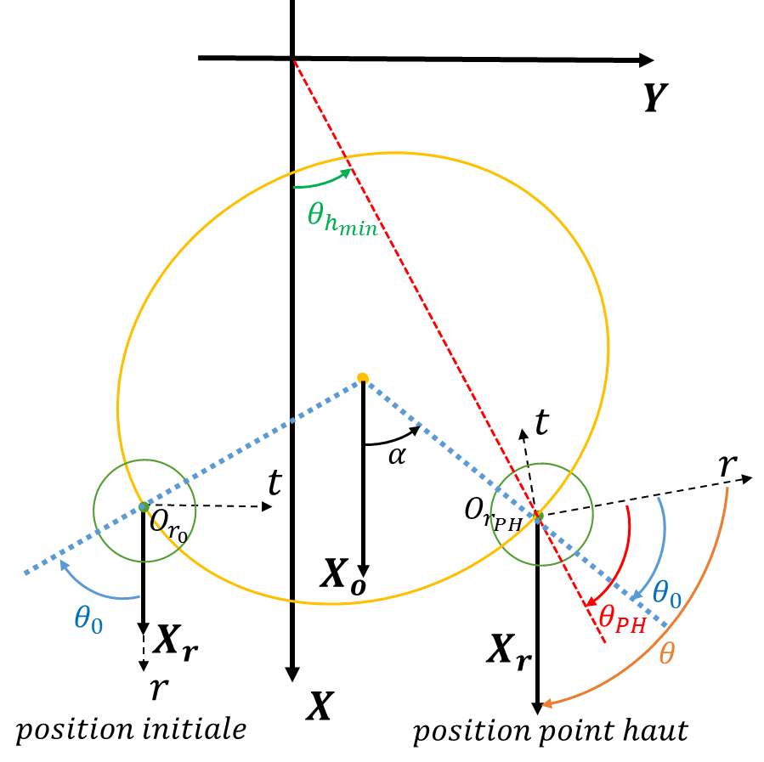

Figure 4 :